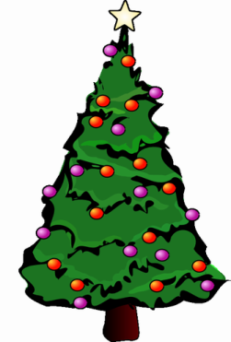

Byly Vánoce a soudce byl v příjemné náladě. Zeptal se předvedeného muže: "Za co jste tady?" "Za předčasné vánoční nákupy." "To přece není žádný přestupek. Jak brzy jste nakupoval?" "Dvě hodiny před začátkem otvírací doby."
„Vstávej, Františku, už je bílý den,” budí chlapce o Vánocích babička.
Franta mrzutě povídá: „No a? Sníh už je přes dva týdny.”
„U nás doma je pod stromečkem jedna a tatáž věc, ale každý, fakt každý Vánoce,” říká spolužákům Vašek.
„Co, prosím tě?”
„Stojan.”
Na křižovatce policajt zastaví auto: „Pane, už potřetí vám říkám, že vám teče chladič!“
„A já vám už potřetí říkám, že řídím kropicí vůz!“
Jdou dva policisté na obchůzku, když tu jeden povídá: „Koukej, chcíplej pták!“
Druhý si zacloní rukou oči, vzhlédne k nebi a povídá: „Kde?“

